Materia: Técnicas de Programación

Profesores:

Matías Bassi

Andrés Chimuris

Alumnos: D.N.I. N°:

Damián Corvalan 33.032.527

Nombre de la Empresa: "Corralón Loma Blanca"

Grupo: Nro. 3

Contenido

Descripción "Loma Blanca": 3

Descripción de los actores 3

Diagrama de caso de uso global del sistema 4

Enumeración de los casos de usos 4

Gestionar de Ventas 4

Gestionar Stocks 5

Gestionar Empleados 5

Gestión de Envíos 5

Departamento de Logística 5

Departamento de Marketing 5

Departamento de Contabilidad/Facturación 5

Diagrama Entidad Relación Global 6

Diagrama Modelo Relacional 7

Diagrama de Clases Global 8

Especificación de cada uno de los casos de usos 9

Especificación de Caso de Uso: 9

Diagrama del Caso de Uso "Reponer Stock" 10

Diagrama de Secuencia "Reponer Stock" 11

Especificación de Caso de Uso: 12

Diagrama del Caso de Uso "Elaborar Pedido" 13

Diagrama de Secuencia "Elaborar Pedido" 14

Especificación de Caso de Uso: 15

Diagrama del Caso de Uso "Consultar Ventas" 16

Mapa de Navegabilidad 17

MANUAL DE INSTALACION 18

CORRALON LOMA BLANCA 18

INDICE 19

1. INTRODUCCION 20

2. REQUISITOS MINIMOS DEL ORDENADOR 20

3.INSTALACION DE SOFTWARE PARA USUARIOS DE WINDOWS ® VISTA Y SEVEN 20

# Descripción "Loma Blanca":

El Corralón que solicito el proyecto de Desarrollo de Software consta de varios Departamentos Centralizados y un almacén. En la cual provee soluciones a los procesos de presupuestación, ejecución de compras y ventas y control de sus productos cubriendo desde la planificación hasta las entregas. Está totalmente integrado a los procesos de compras, abastecimiento y facturación.

# Descripción de los actores

* **Nombre:** Empleado Administrativo
* **Tipo :** Persona /Primaria
* **Descripción del actor:** Es quién se encarga de dar de alta nuevos usuarios con su respectivo perfil (administrativo, gerente, vendedor, etc.).
* **Nombre:** Gerente
* **Tipo** : Persona / Secundaria
* **Descripción del actor:** Ve reportes de ventas por semana, por mes y por vendedor.
* **Nombre:** Empleado Vendedor
* **Tipo :** Persona / Primaria
* **Descripción del actor:** Persona encargada de realizar la venta de los productos, interactúa directamente con el cliente, está encargado de la venta y cotización en el Corralon (registrar ventas), realizar cálculos, verifica existencia del producto, cotiza producto, registrar productos
* **Nombre:** Empleado Almacén
* **Tipo :** Persona / Primaria
* **Descripción del actor:** Persona encargada de proveer o dotar de productos al Corralón. Es decir Es quien registra la compra del producto. Requiere servicios de la aplicación.
* **Nombre:** Cliente
* **Tipo :** Persona / Secundaria
* **Descripción del actor:** Persona externa al Corralón "Loma Blanca", pero es el usuario final del sistema.

# Diagrama de caso de uso global del sistema

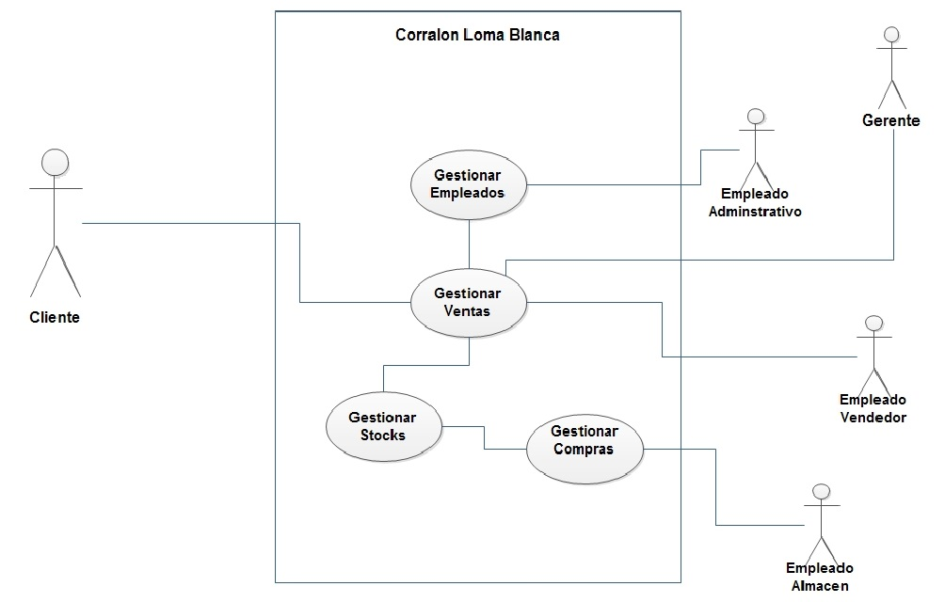

# Enumeración de los casos de usos

## Gestionar de Ventas

* CU-VTA001 Especificación del caso de uso "control de estadísticas"
* CU-VTA002 Especificación del caso de uso "consultar catálogo"
* CU-VTA003 Especificación del caso de uso "otorgar incentivos"
* CU-VTA004 Especificación del caso de uso "elaborar pedido"
* CU-VTA005 Especificación del caso de uso "elaborar pedido online"
* CU-VTA006 Especificación del caso de uso "gestión de clientes"
* CU-VTA007 Especificación del caso de uso "Consultar Ventas"

## Gestionar Stocks

* CU-STK 001 Especificación del caso de uso "consultar pedidos no atendidos"
* CU- STK 002 Especificación del caso de uso "atender pedido"
* CU- STK 003 Especificación del caso de uso "cancelar pedido atendido"
* CU- STK 004 Especificación del caso de uso "incidencia pedido"
* CU- STK 005 Especificación del caso de uso "pasar pedido a envío"
* CU- STK 006 Especificación del caso de uso "reposición de stock"

## Gestionar Empleados

* CU-EMP001 Especificación del caso de uso "entrevista de trabajo"
* CU- EMP 002 Especificación del caso de uso "gestión de nóminas"
* CU- EMP 003 Especificación del caso de uso "gestión de personal"
* CU- EMP 004 Especificación del caso de uso "redistribución de personal"

## Gestión de Envíos

* CU-ENV001 Especificación del caso de uso "consultar pedidos a enviar"
* CU-ENV002 Especificación del caso de uso "introducir recibos"
* CU-ENV003 Especificación del caso de uso "realizar envío"

## Departamento de Logística

* CU-LOG001 Especificación del caso de uso "compra a proveedores"
* CU-LOG002 Especificación del caso de uso "gestión de regiones"
* CU-LOG003 Especificación del caso de uso "reabastecer almacén"

## Departamento de Marketing

* CU-MKT001 Especificación del caso de uso "confeccionar catálogo"
* CU-MKT002 Especificación del caso de uso "política de ventas"
* CU-MKT003 Especificación del caso de uso "realizar oferta"

## Departamento de Contabilidad/Facturación

* CU-CON001 Especificación del caso de uso "cobro a clientes"

# DER 29-06-2018.jpgDiagrama Entidad Relación Global

# Diagrama Modelo Relacional

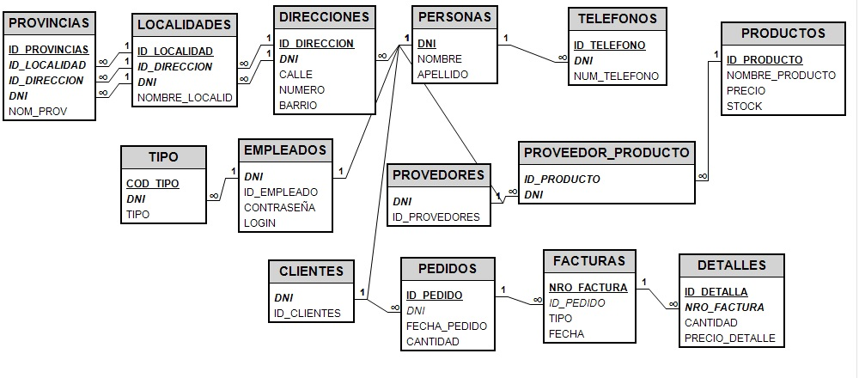

Diagrama de Clases Global

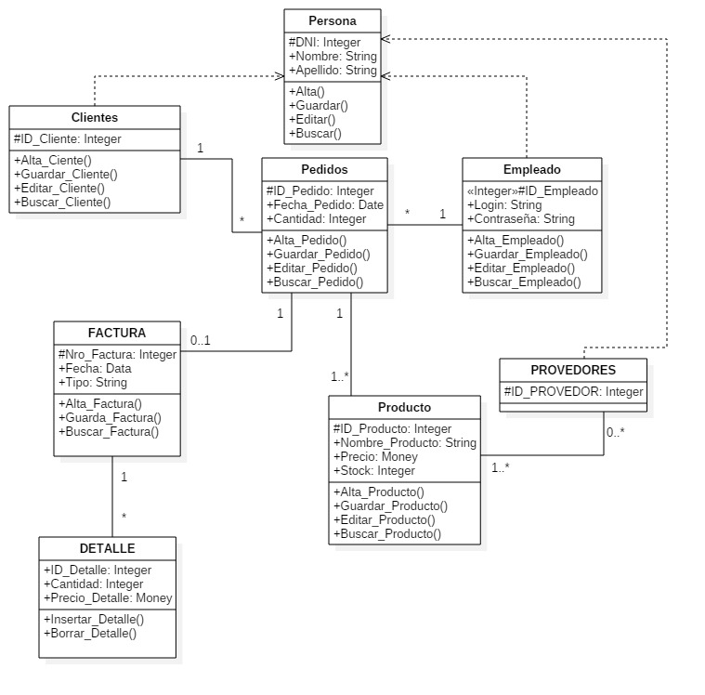

# Especificación de cada uno de los casos de usos

# Especificación de Caso de Uso:

CU- STK 006 Especificación del caso de uso "Reponer stock"

**Historial de Revisiones**

|  |  |  |  |
| --- | --- | --- | --- |
| **Fecha** | **Versión** | **Descripción** | **Autor** |
| 01/05/2018 | 1.0 | Borrador inicial | Damián Corvalan |
| 02/05/2018 | 1.1 | Diagrama Caso de USO | Damián Corvalan |
|  |  |  |  |

**Especificación de Caso de Uso:** "reposición de stock"

|  |  |
| --- | --- |
| **1 - Nombre:** | CU- STK 006 "reposición de stock" |
| *Descripción:* | Realiza el registro de la compra de un producto y como genera reportes, modifica y elimina registros de dichas compras |
| *Actores:* | Empleado Almacén |
| **2 - Flujo de Eventos** | |
| *Disparador/Condición:* | El propósito de este caso de uso es realizar un registro de las compras que se van en el Corralón, para un mejor control de las mismas y funcionamiento del negocio, generando reportes, modificando, eliminando registros |
| *Flujo Básico:* | |
|  | 1. El Empleado Almacén ingresa los datos, códigos, descripción, de los productos comprados 2. El sistema valida los datos ingresados por el Empleado Almacén 3. Una vez validados los datos el sistema registra la compra en una base de datos. 4. El Empleado Almacén modifica un registro en caso de que se haya registrado mal una compra. 5. Fin del Caso de Uso |
| *Flujos Alternativos:* | |
|  | **En el punto 2 – Error de Datos ingresados**  2.1. En el caso de que los datos ingresados no sean validos para el sistema, se mostrara un mensaje de error. |
|  | **En el punto 3 – Modificar datos erróneos**  2.1. Se abrirá un formulario de modificación indicando también el error, para poder corregirlo y así posteriormente el actor almacén pueda realizar el registro de forma correcta |
|  | **En el punto 4 –**  4.1. El Empleado Almacén podrá modificar el registro de compras  4.2. El Empleado Almacén generara el reporte de compras  4.3. El Empleado Almacén podrá eliminar un registro en caso de que haya habido un mal registro realizada |
| **3 - Requerimientos Especiales** | |
|  | El sistema deberá cambiar el ícono del mouse al reloj de arena (predeterminado para indicar que el sistema está ocupado |
| **4 - Precondiciones:** | |
|  | 1. El Empleado Almacén debe logearse antes de poder ingresara formulario de compras.  2. El Empleado Almacén debe ingresar al formulario de compras.  3. El Empleado Almacén debe logearse antes de poder realizar modificaciones, eliminación y generar reportes de compras. |
| **5 - Post condiciones:** | |
|  | 1. En caso de que se realice el registro correcto de las compras se almacenara en una base de datos.  2. Una vez el Empleado Almacén haya hecho un registro de una compras podrá imprimir, modificar, eliminar el registro de compras.  3. En caso de que se realice correctamente los datos del registro de las compras se actualizara el Stock de productos. |
| **6 - Puntos de Extensión** | |
|  | No tiene Puntos de Extensión |

## Diagrama del Caso de Uso "Reponer Stock"

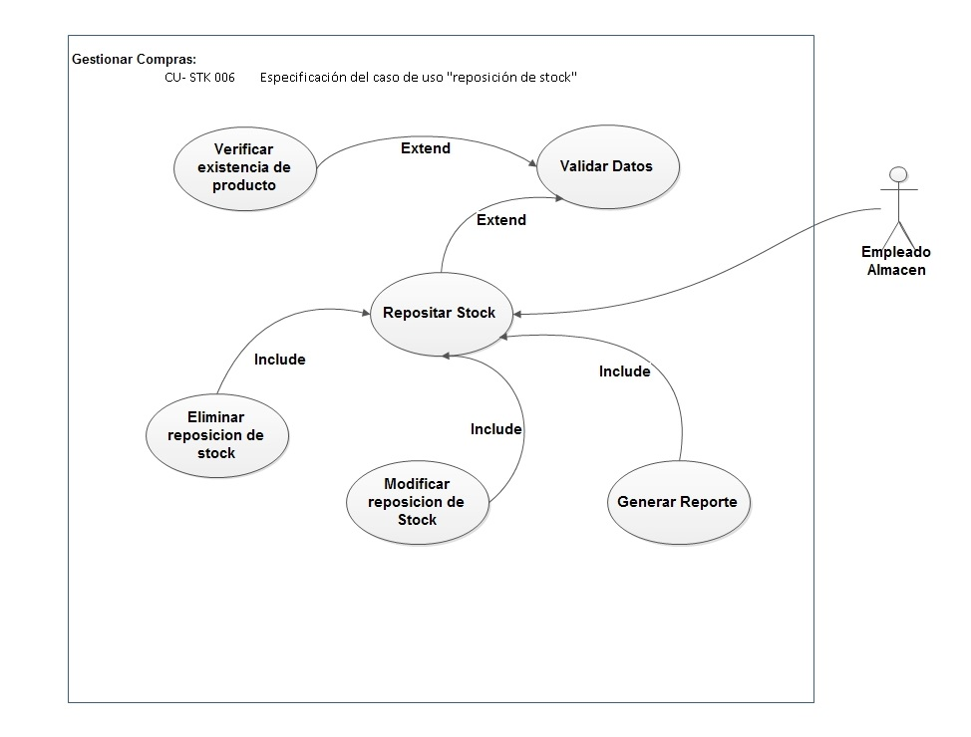

## Diagrama de Secuencia "Reponer Stock"

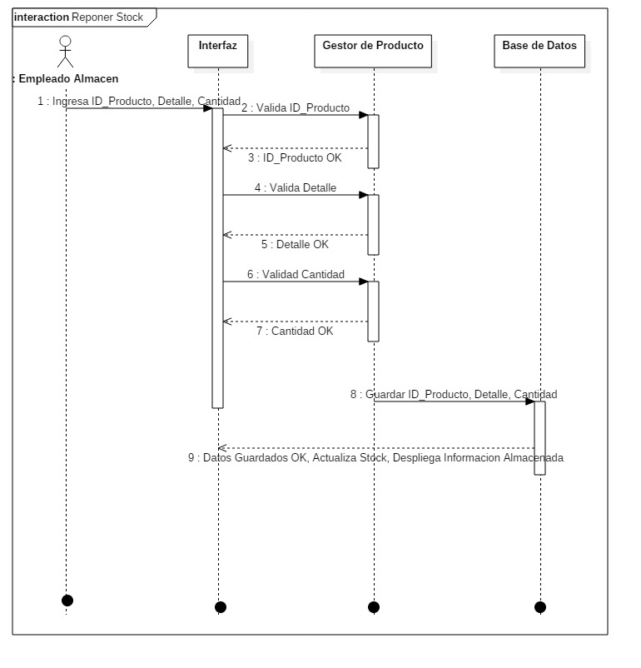

# Especificación de Caso de Uso:

CU-VTA004 Especificación del caso de uso "Elaborar pedido"

**Historial de Revisiones**

|  |  |  |  |
| --- | --- | --- | --- |
| **Fecha** | **Versión** | **Descripción** | **Autor** |
| 20/04/2018 | 1.0 | Borrador inicial | Damián Corvalan |
| 21/04/2018 | 1.1 | Diagrama Caso de USO | Damián Corvalan |
|  |  |  |  |

**Especificación de Caso de Uso:** "Elaborar pedido"

|  |  |
| --- | --- |
| **1 - Nombre:** | CU-VTA004 – "Elaborar pedido" |
| *Descripción:* | En este caso de Uso se describe como el vendedor ingresa los datos de la venta y los registra, lo puede modificar, eliminar y generar el reporte de las ventas realizadas |
| *Actores:* | Empleado Vendedor |
| **2 - Flujo de Eventos** | |
| *Disparador/Condición:* | El propósito de este caso de uso es realizar un registro de las ventas que hay en el Corralón en una base de datos, para un mejor control y funcionamiento del negocio |
| *Flujo Básico:* | |
|  | 1. EL vendedor verifica la existencia del producto 2. Después ingresa los datos, descripción detalle del producto vender en el sistema 3. A continuación el sistema valida los datos ingresados 4. El sistema registra los datos 5. Fin del Caso de Uso |
| *Flujos Alternativos:* | |
|  | **En el punto 1 – Sin Stock**  1.1. El stock del producto se agoto por lo tanto el caso de uso termina.  1.2. No hay cantidad suficiente para cumplir el requerimiento del cliente final |
|  | **En el punto 2 – Error de Datos ingresados**  2.1. Los datos ingresados son inválidos |
|  | **En el punto 3 – Modificar datos erróneos**  3.1. En caso de que en la validación s detecte un error de los datos ingresados se abrirá el formulario de modificación indicando los errores, para corregir los datos que no cumplan el formato de registro para la base de datos |
|  | **En el punto 4 – Si el importe no es mayor que cero**  4.1. El Empleado Vendedor podrá modificar el registro de ventas  4.2. El empleado Vendedor generara el reporte de ventas  4.3. El Empleado Vendedor podrá eliminar un registro en caso de que haya habido un mal registro realizada |
| **3 - Requerimientos Especiales** | |
|  | El sistema deberá cambiar el ícono del mouse al reloj de arena (predeterminado para indicar que el sistema está ocupado |
| **4 - Precondiciones:** | |
|  | 1. El Empleado Vendedor debe logearse antes de poder ingresara formulario de ventas.  2. El Empleado Vendedor debe ingresar al formulario de ventas.  3. El Empleado Vendedor debe logearse antes de poder realizar modificaciones, eliminación y generar reportes de venta. |
| **5 - Post condiciones:** | |
|  | 1. En caso de que se realice el registro correcto de las ventas se almacenara en una base de datos.  2. Una vez el Empleado Vendedor haya hecho un registro de una venta el Empleado Vendedor podrá imprimir, modificar, eliminar el registro de ventas.  3. En caso de que se realice correctamente los datos del registro de las ventas se actualizara el Stock de productos. |
| **6 - Puntos de Extensión** | |
|  | No tiene Puntos de Extensión |

Diagrama del Caso de Uso "Elaborar Pedido"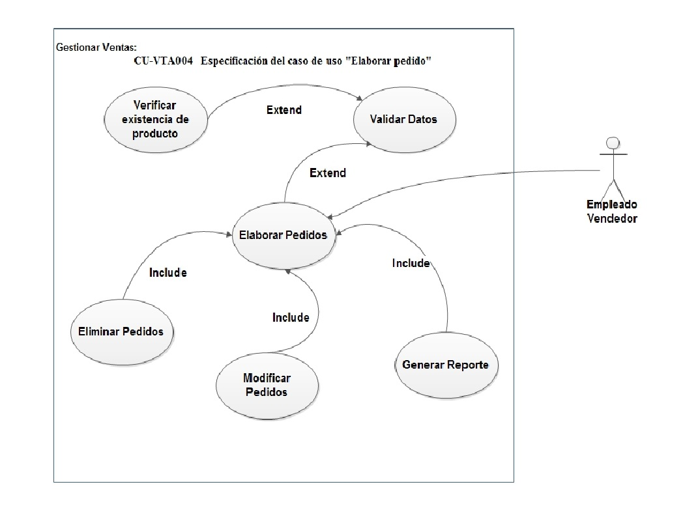

## Diagrama de Secuencia "Elaborar Pedido"

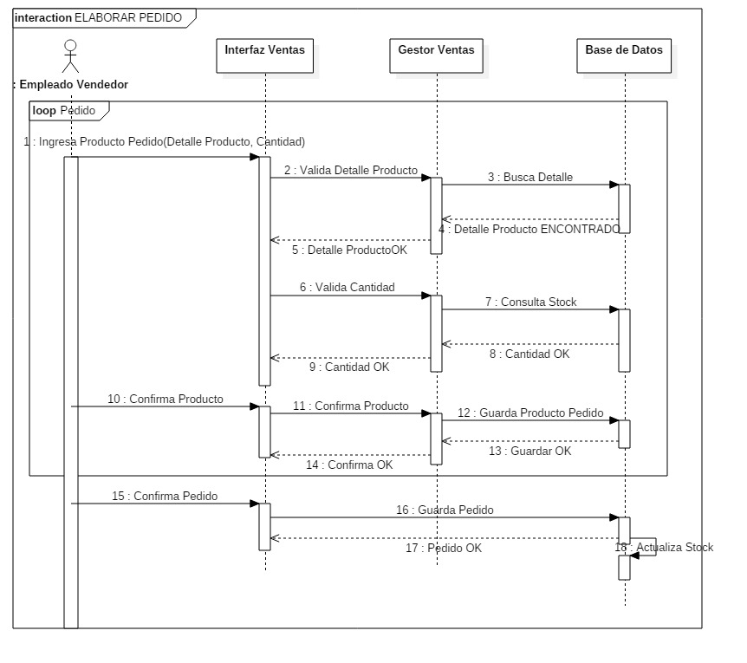

# Especificación de Caso de Uso:

CU-VTA007 Especificación del caso de uso "Consultar Ventas"

**Historial de Revisiones**

|  |  |  |  |
| --- | --- | --- | --- |
| **Fecha** | **Versión** | **Descripción** | **Autor** |
| 28/04/2018 | 1.0 | Borrador inicial | Damián Corvalan |
| 29/04/2018 | 1.1 | Diagrama Caso de USO | Damián Corvalan |
|  |  |  |  |

**Especificación de Caso de Uso:** " Consultar Ventas "

|  |  |
| --- | --- |
| **1 - Nombre:** |  |
| *Descripción:* | Este caso de uso se describe como el Gerente ve los reportes de ventas por semana, por mes y por vendedor mediante el cálculo de ventas al cliente final. |
| *Actores:* | Gerente |
| **2 - Flujo de Eventos** | |
| *Disparador/Condición:* | El propósito de este caso es realizar el cálculo de ventas por semana, por mes y por vendedor |
| *Flujo Básico:* | |
|  | 1. El Gerente debe ingresar al formulario de Consulta de Ventas y escoge el tipo de consulta que desea realizar. 2. El sistema muestra un formulario con opciones listo para realizar la consulta 3. El Gerente debe ingresar datos necesarios del Vendedor el cual sistema le proporciona las ventas semanales y mensuales que realizo el mismo, haciendo click al botón "CONSULTAR" 4. El sistema valida los datos ingresados por el vendedor. 5. El sistema aplica las fórmulas para realizar el cálculo del modelo correspondiente. 6. El sistema muestra los resultados del cálculo de ventas del vendedor 7. El sistema realiza la consulta 8. Fin del Caso de Uso |
| *Flujos Alternativos:* | |
|  | **En el punto 1 – Calculo Semanal o Mensual de ventas**  1.1 El Gerente escoge la opción "Semanal" el sistema mostrará el formulario del modelo seleccionado 1.2 El Gerente escoge la opción "Mensual" el sistema mostrará el formulario del modelo seleccionado. |
|  | **En el punto 4 – Los datos ingresados son inválidos**  4.1 Si se ingresan letras o símbolos erróneos en los campos el sistema muestra un mensaje de error y muestra opciones de ingresar nuevos datos. |
|  | **En el punto 6 –**  6.1 El Gerente solo requiere el cálculo de Ventas Semanales de un solo Empleado Vendedor el caso de uso termina. 6.2. El Gerente solo requiere el cálculo de Ventas Mensuales de un solo Empleado Vendedor el caso de uso termina. . 6.3. Refresca datos  Requiere de un nuevo cálculo de ventas semanal o mensual. |
|  | **En el punto 7**  7.1 Imprime Consulta |
| **3 - Requerimientos Especiales** | |
|  | El sistema deberá cambiar el ícono del mouse al reloj de arena (predeterminado para indicar que el sistema está ocupado |
| **4 - Precondiciones:** | |
|  | 1. El Gerente debe logearse antes de poder ingresar al formulario de cálculos.  2. El Gerente debe tener todos los datos necesarios para el cálculo de ventas |
| **5 - Post condiciones:** | |
|  | 1. En caso de que se realice el cálculo de forma correcta obtendremos las ventas del Empleado Vendedor en semanas y mes.  2. Se podrá imprimir el informe |
| **6 - Puntos de Extensión** | |
|  | No tiene Puntos de Extensión |

Diagrama del Caso de Uso "Consultar Ventas"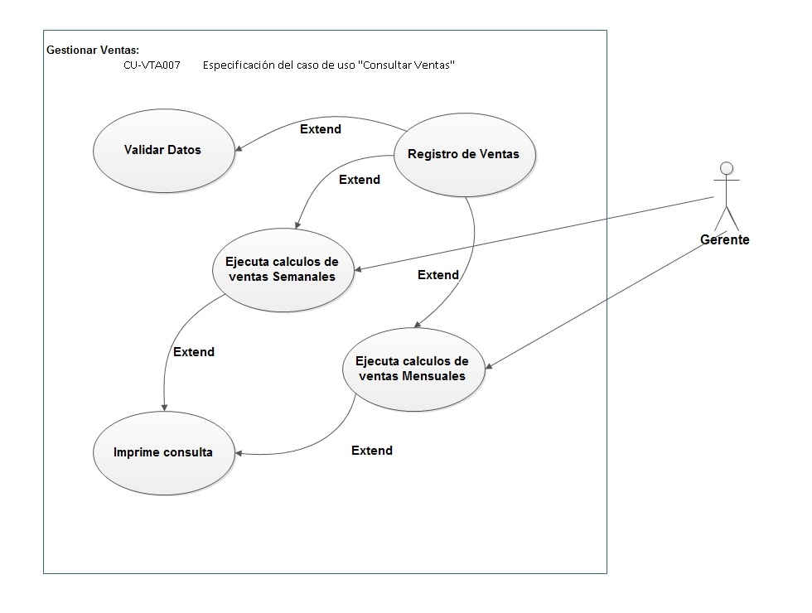

# Mapa de Navegabilidad

# MANUAL DE INSTALACION

# CORRALON LOMA BLANCA

## INDICE

**1. Introducción..........................................................................................................................................1**

**2. Requisitos mínimos del ordenador......................................................................................................1**

**3. Instalación de software para usuarios de Windows® Vista y Seven................................................1**

**4. Instalación de software para Windows ..............................................................................................1**

## 1. INTRODUCCION

Felicidades y gracias por la compra de su Sistema CORRALON LOMA BLANCA. Este manual contiene las instrucciones de instalación y configuración del software ®

## 2. REQUISITOS MINIMOS DEL ORDENADOR

Windows® Vista, Windows Seven

Pentium 4/Athlon a 1.4 GHz

512 MB de RAM (1 GB recomendado)

Windows XP (SP 2 instalado)

Unidad de DVD-ROM

## 3.INSTALACION DE SOFTWARE PARA USUARIOS DE WINDOWS ® VISTA Y SEVEN

Siga las instrucciones que irán apareciendo en pantalla: Cierre los programas que tenga abiertos en su ordenador e introduzca el DVD/USB de software CORRALON LOMA BLANCA en la unidad de DVD-ROM / USB. El instalador debería ejecutarse automáticamente. Si lo hace:

Una vez que el instalador se ponga en marcha, aparecerá el Asistente de instalación del software

El instalador le informara en que carpeta el sistema por defecto:

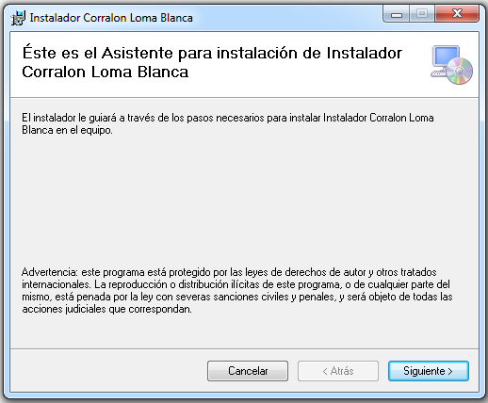

El instalador le informara en que carpeta el sistema por defecto:

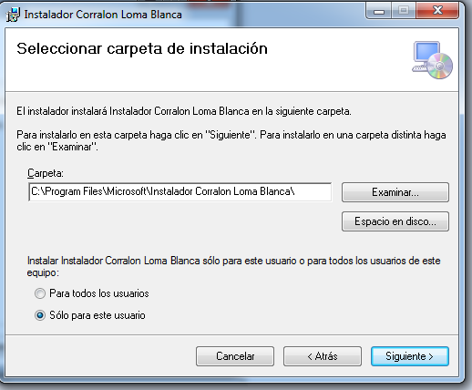

El Instalador le solicitara confirmación de la instalación

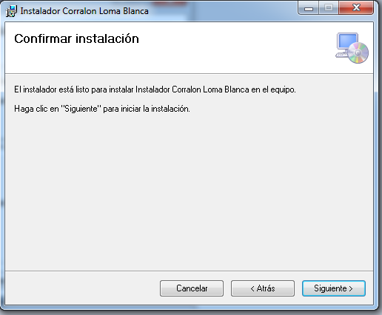

EL instalador instalara el sistema:

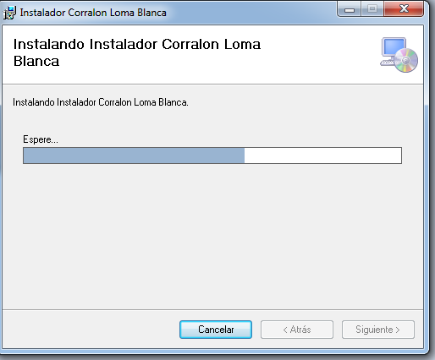

El Instalador le confirmara si se instalo correctamente el sistema:

